**DECEMBRIE 2022**

**ZeroDiscriminare!**

**Luna Națională a Informării**

**despre Bolile Transmisibile:**

**STOP HIV, TUBERCULOZĂ, HEPATITĂ**

**Țintele pentru anul 2025 sunt**

**centrate pe oameni**

**Țintele propuse pentru anul 2025 se încadrează în trei categorii:**

**1. Servicii complete HIV.**

**2. Integrarea serviciilor centrate pe oameni.**

**3. Un mediu favorabil pentru serviciile HIV – prin îndepărtarea impedimentelor sociale și legale.**

**Institutul Național de Pneumoftiziologie „Prof. Dr. Marius Nasta”**, a raportat în sistemul european TESSy (The European Surveillance System), pentru anul 2020, un număr de 7693 cazuri de tuberculoză, cu 34% mai puține față de anul precedent.

Analiza ratelor specifice pe grupe de vârstă a cazurilor relevă valori maxime la grupa de vârstă 45-54 ani.

Proporția cazurilor înregistrate la copii (0-14 ani) reprezintă 3,4% din numărul total de cazuri, valoare identică cu cea din anul precedent.

**Tendințe în calea de transmitere HIV în România 2007-2021**

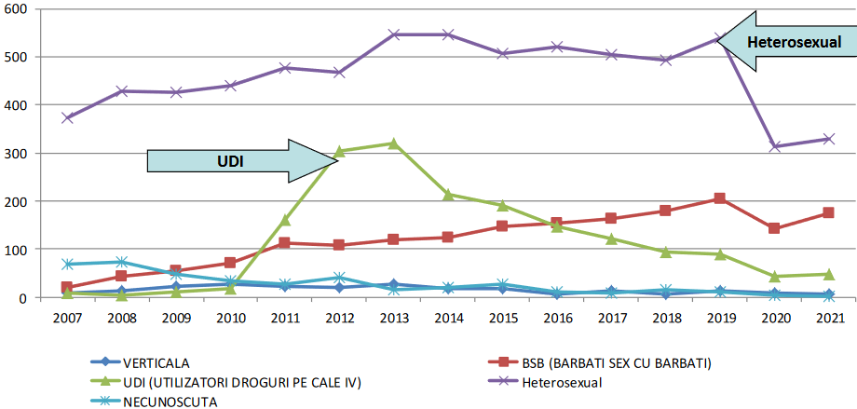

**Evoluția incidenței tuberculozei în România,**

**în perioada 1970-2020**

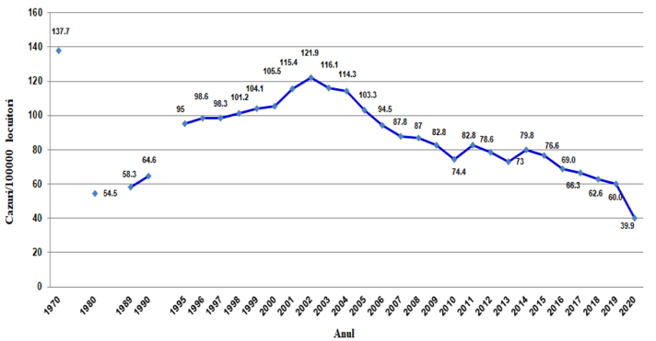

*Sursa: Compartimentul pentru Monitorizarea şi Evaluarea Infecţiei HIV/SIDA în România – INBI “Prof.Dr.M.Balş”*

**În România**, în anul 2021, au fost depistate 559 de cazuri noi de HIV/SIDA. Au fost notificate 333 de cazuri noi cu infecție HIV și 226 de cazuri noi cu SIDA; au fost înregistrate 129 decese prin fișele de confirmare a cazului HIV/SIDA.

Conform datelor **INSP-CNSCBT**, în România continuă trendul descendent pentru incidența raportată a hepatitei virale B, în paralel cu variații minore, de la un an la altul, pentru hepatita virală C care și în anul 2021 a atins valoarea zero.

**Incidența SIDA în România, la adulți și copii, în perioada**

**1985 – 2021 (la 100.000 locuitori)**

**Evoluția incidenței hepatitei virale B și C, România, anii**

**2006-2021**

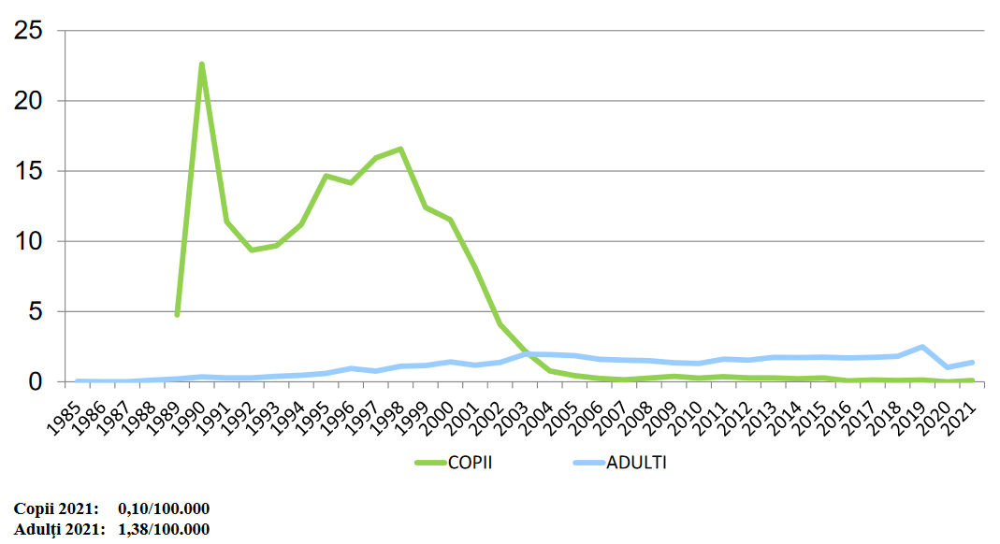

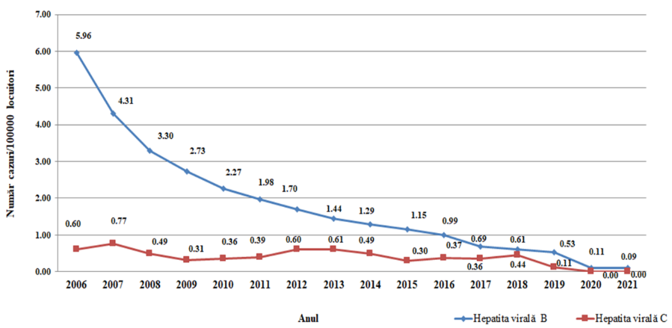

*Sursa: INSP/Institutul Național de Pneumoftiziologie „Prof. Dr. Marius Nasta”*



**Material realizat în cadrul Subprogramului de evaluare și promovare a sănătății și educație pentru sănătate al Ministerului Sănătății. Pentru distribuție gratuită.**

**CENTRUL REGIONAL DE** **SĂNĂTATE PUBLICĂ** **TIMIȘOARA**

*Sursa: Compartimentul pentru Monitorizarea și Evaluarea Infecției HIV/SIDA în România – INBI “Prof. Dr. M. Balș”*

**Cazuri noi TB în UE/SEE, la 100.000 de locuitori, 2020**

*Sursa: ECDC, https://www.ecdc.europa.eu/en/publications-data/tuberculosis-annual-epidemiological-report-2020*

*Sursa: INSP-CNSCBT https://insp.gov.ro/centrul-national-de-supraveghere-si-control-al-bolilor-transmisibile-cnscbt/analiza-date-supraveghere/*

**CENTRUL NAȚIONAL DE**

**EVALUARE ȘI PROMOVARE A**

**STĂRII DE SĂNĂTATE**

CNEPSS

**INSTITUTUL NAȚIONAL**

**DE SĂNĂTATE PUBLICĂ**

**MINISTERUL**

**SĂNĂTĂȚII**

**Logo**

**DSP**

**DIRECȚIA DE**

**SĂNĂTATE PUBLICĂ**

**JUDEȚUL**

